**APS 7 – Motor Composto**

O motor da figura abaixo tem enrolamento compensador e possui os seguintes dados:

P=15Hp; VT= 240V; **ω** = 1200 RPM; IL=55A (nominal) e é ligado na configuração de composto cumulativo. Se a resistência adicional é ajustado em Radj=175Ω:

1. Qual é a velocidade a vazio do motor?
2. Qual é a velocidade a plena carga do motor?
3. Qual é o torque a plena carga?

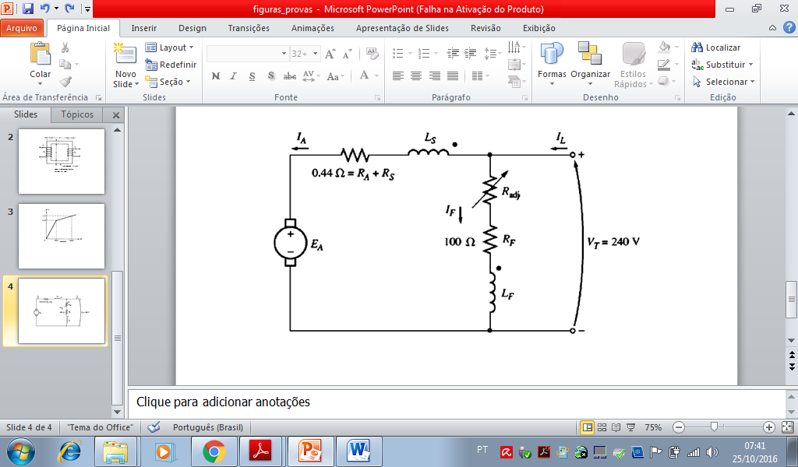

**Curva de magnetização do motor acima:**



**Respostas:**

**a)ω=** 1063 RPM

b) **ω=** 895 RPM

**c) Tind =** 120 N-m

**Entrega**: Próxima aula apenas no início do horário da aula.

**Observação**: A folha entregue não será devolvida. Portanto, sugere-se tirar uma cópia antes de entregar ao Professor.